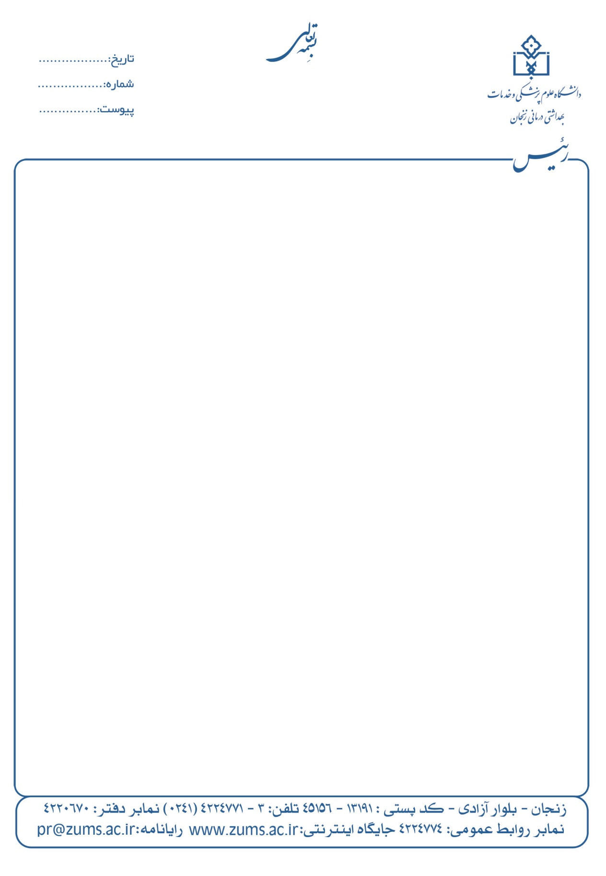

فرم شماره 9– تعیین وقت دفاع نهایی پایان نامه کارشناسی ارشد

**معاون محترم پژوهشی/مدیر محترم تحصیلات تکمیلی دانشکده** .....................................

با سلام و احترام،

باتوجه به نظرات استاد/اساتید راهنما وداوران مبنی برقابل دفاع بودن پايان نامه خانم / آقاي ..................................... دانشجوي كارشناسي ارشد رشته ............................................... به شماره دانشجویی:................................................................... تحت عنوان .......................................................................................................................... بدینوسیله زمان دفاع از پایان نامه فوق ساعت.... .... روز...........تاریخ.................... درمحل...................... دانشکده.................................اعلام میگردد.

در صورت قابل دفاع بودن زمان پيشنهادی استاد:

|  |  |  |  |  |
| --- | --- | --- | --- | --- |
| **روز /تاریخ ساعت** | **10-8** | **12-10** | **14-12** | **15-13** |
| **شنبه ....../......./......** |  |  |  |  |
| **يكشنبه ....../......./......** |  |  |  |  |
| **دوشنبه ....../......./......** |  |  |  |  |
| **سه شنبه ....../......./......** |  |  |  |  |
| **چهارشنبه ....../......./......** |  |  |  |  |
| **پنج شنبه ....../......./......** |  |  |  |  |

**نام و نام خانوادگی اساتید و امضاء:**

استاد راهنما اول استاد راهنما دوم استاد مشاور اول استاد مشاور دوم استاد داور استاد داور